الإحصاء الفلسطيني يصدر بياناً صحفيا حول التجارة الخارجية المرصودة* للسلع لشهر حزيران /2012
الصادرات
انخفضت الصادرات الفلسطينية خلال شهر حزيران من عام 2012 بنسبة 6.4% مقارنة مع الشهر السابق، كما انخفضت بنسبة 17.3% مقارنة مع شهر حزيران من عام 2011، حيث بلغت قيمتها حوالي 60.2 مليون دولار أمريكي.

انخفضت الصادرات إلى إسرائيل بنسبة 3.9% كما انخفضت الى باقي دول العالم بنسبة 24.6% خلال شهر حزيران 2012 بالمقارنة مع الشهر السابق. وشكلت الصادرات إلى إسرائيل 90.2% من إجمالي قيمة الصادرات لشهر حزيران 2012.

الواردات
انخفضت الواردات الفلسطينية في شهر حزيران 2012 بنسبة 7.8% مقارنة مع الشهر السابق، كما انخفضت بنسبة 2.9% عن شهر حزيران من عام 2011 حيث وصلت قيمتها إلى 355.9 مليون دولار أمريكي.

انخفضت الواردات من إسرائيل خلال شهر حزيران 2012 بالمقارنة مع الشهر السابق بنسبة 8.1%، بينما انخفضت الواردات من باقي دول العالم بنسبة 7.0%. وشكلت الواردات من إسرائيل 64.8% من إجمالي قيمة الواردات لشهر حزيران 2012.
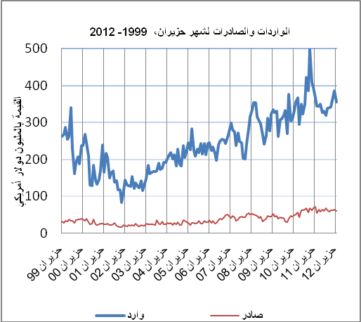
صافي الميزان التجاري للسلع المرصودة
أما الميزان التجاري والذي يمثل الفرق بين الصادرات والواردات، فقد سجل انخفاضا في قيمة العجز بنسبة 8.0% خلال شهر حزيران 2012 مقارنة مع الشهر السابق، بينما ارتفع بنسبة 0.7% مقارنة مع الشهر المناظر من عام 2011 حيث وصل العجز إلى 295.7 مليون دولار أمريكي.
*: تشمل البيانات الفعلية التي تم الحصول عليها من المصادر الرسمية

